Fecha: miércoles 25 de marzo
¡Comienza el otoño!
Leemos la siguiente poesía.
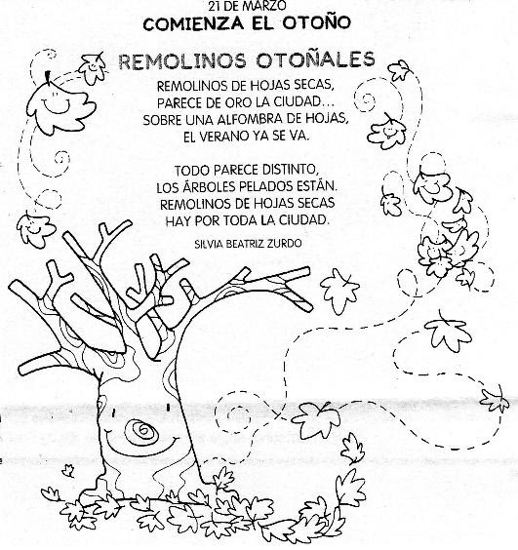
En familia conversamos acerca de esta estación, cuándo comienza y cuándo termina, cuáles son sus características principales, y lo escribimos en el cuaderno.
Resolviendo problemas otoñales
1- En un bosque hay 45 árboles. Con la llegada del otoño, 29 se quedaron sin hojas. ¿Cuántos árboles quedaron con hojas?
2- Pablo juntó 36 hojas que cayeron del árbol de su casa y su hermana levantó 19 hojas más. ¿Cuántas hojas recogieron entre los dos?
En otoño hay mucho trabajo para hacer en el jardín y necesitamos comprar algunos elementos.
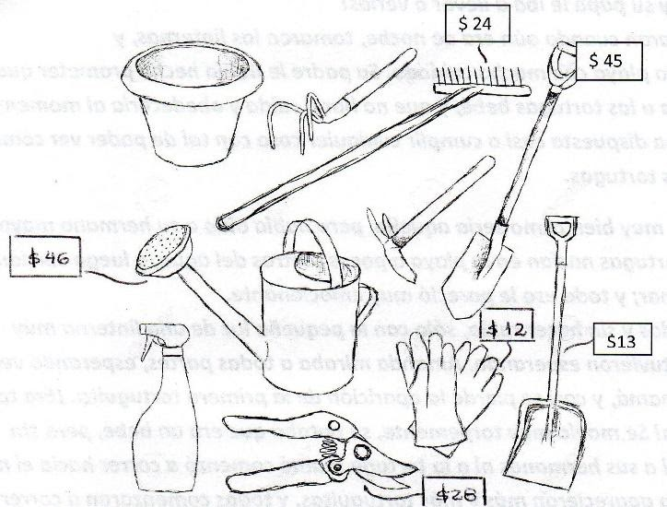
- Si compramos una pala cuadrado, un rastrillo y un par de guantes. ¿Cuántos gastaremos?
- Si pagamos con $50, ¿Nos alcanza? ¿Nos darán vuelto? ¿Por qué?
- Si queremos comprar una regadera y una tijera de podar. ¿Cuánto dinero necesitamos?
- Elige 3 herramientas de las anteriores y dibuja los billetes y monedas que necesitas para comprarlo.

Mamá me dicta las siguientes oraciones y las escribo en el cuaderno.
- En el otoño se caen las hojas y si las pisamos hacen ruidito.
- En esta estación usamos pantalones largos y abrigos.
- Las hojas de los árboles se vuelven amarillas y se secan.
Elige una oración del dictado y dibújala.
Encierra con un círculo rojo las vocales que encuentres en la primera oración del dictado y con azul, las consonantes de la segunda oración.

¡Nos divertimos en casa!
Recorta el siguiente rompecabezas, píntalo y ármalo en tu cuaderno.
